**INFORME DE EJECUCIÓN DE LA AUDIENCIA PÚBLICA**

**DESCRIPCIÓN DE LA ACTIVIDAD:**

La Institución educativa Guillermo Quintero Calderón, en cumplimiento de su función de evaluación independiente y de los parámetros establecidos para evaluar el proceso de rendición de cuentas; presenta el informe relacionado con el desarrollo de la Audiencia Pública de rendición de cuentas vigencia 2022, realizado el 28 de febrero a las tres de la tarde en el auditorio de la institución educativa, en la cual se brindó información general de la gestión realizada por el señor Rector Gilbery Ramón Cabanilla, Coordinador, Psicorientadora, Tesorera pagadora, Consejo Directivo, Consejo Académico, y docentes.

Además de los anteriores mencionados, hicieron presencia en este auditorio los representantes de padres de familia y estudiantes. El comité de control interno de la audiencia estuvo conformado por el coordinador Libardo Manosalva Urquijo y la Psicorientadora Sayda Ayde Sanabria Galvis.

Entre los mecanismos utilizados para la convocatoria a la ciudadanía en general, se contó con los medios de comunicación disponibles Página Web Institucional y redes sociales. Para la divulgación se entregó invitaciones personalizadas, enviados a las diferentes dependencias del municipio y representantes de la comunidad educativa con treinta días antes al evento.



**DESARROLLO DE LA AUDIENCIA PÚBLICA VIGENCIA 2022**

La agenda desarrollada fue la siguiente:

1. Saludo

2. Oración

3. Himno de Colombia, Himno del Colegio Guillermo Quintero Calderón.

4. Instalación de la audiencia pública de rendición de cuentas vigencia 2022 a cargo del Señor Rector Gilbery Cabanilla Alarcón

5. Explicación del procedimiento de audiencia pública de rendición de cuentas vigencia 2022 por el señor Coordinador Libardo Manosalva Urquijo (veedor de la audiencia como representantes del comité de control interno)

6. Presentación del informe de gestión vigencia 2022

7. Presentación del informe de ingresos-egresos 2022 (1 de enero al 31 de diciembre del 2022)

8. Respuesta a dos de las preguntas planteadas por la comunidad.

9. Evaluación general del evento

10. Clausura de la audiencia pública

En cumplimiento a la agencia se dio inicio a la actividad con el saludo y la oración, posteriormente se entonaron los diferentes himnos.

El señor rector dio por iniciada la instalación de la audiencia pública de rendición de cuentas vigencia 2022, seguidamente el señor coordinador Libardo Manosalva Urquijo explico a los presentes el procedimiento de audiencia pública dando cumplimiento al enciso 4 del artículo 19 del decreto N. 4791 del 2008 y la circular 040 del 21 de agosto del 2012, circular N. 002 del 10 de enero del 2023 de la secretaria de educación de Norte de Santander.

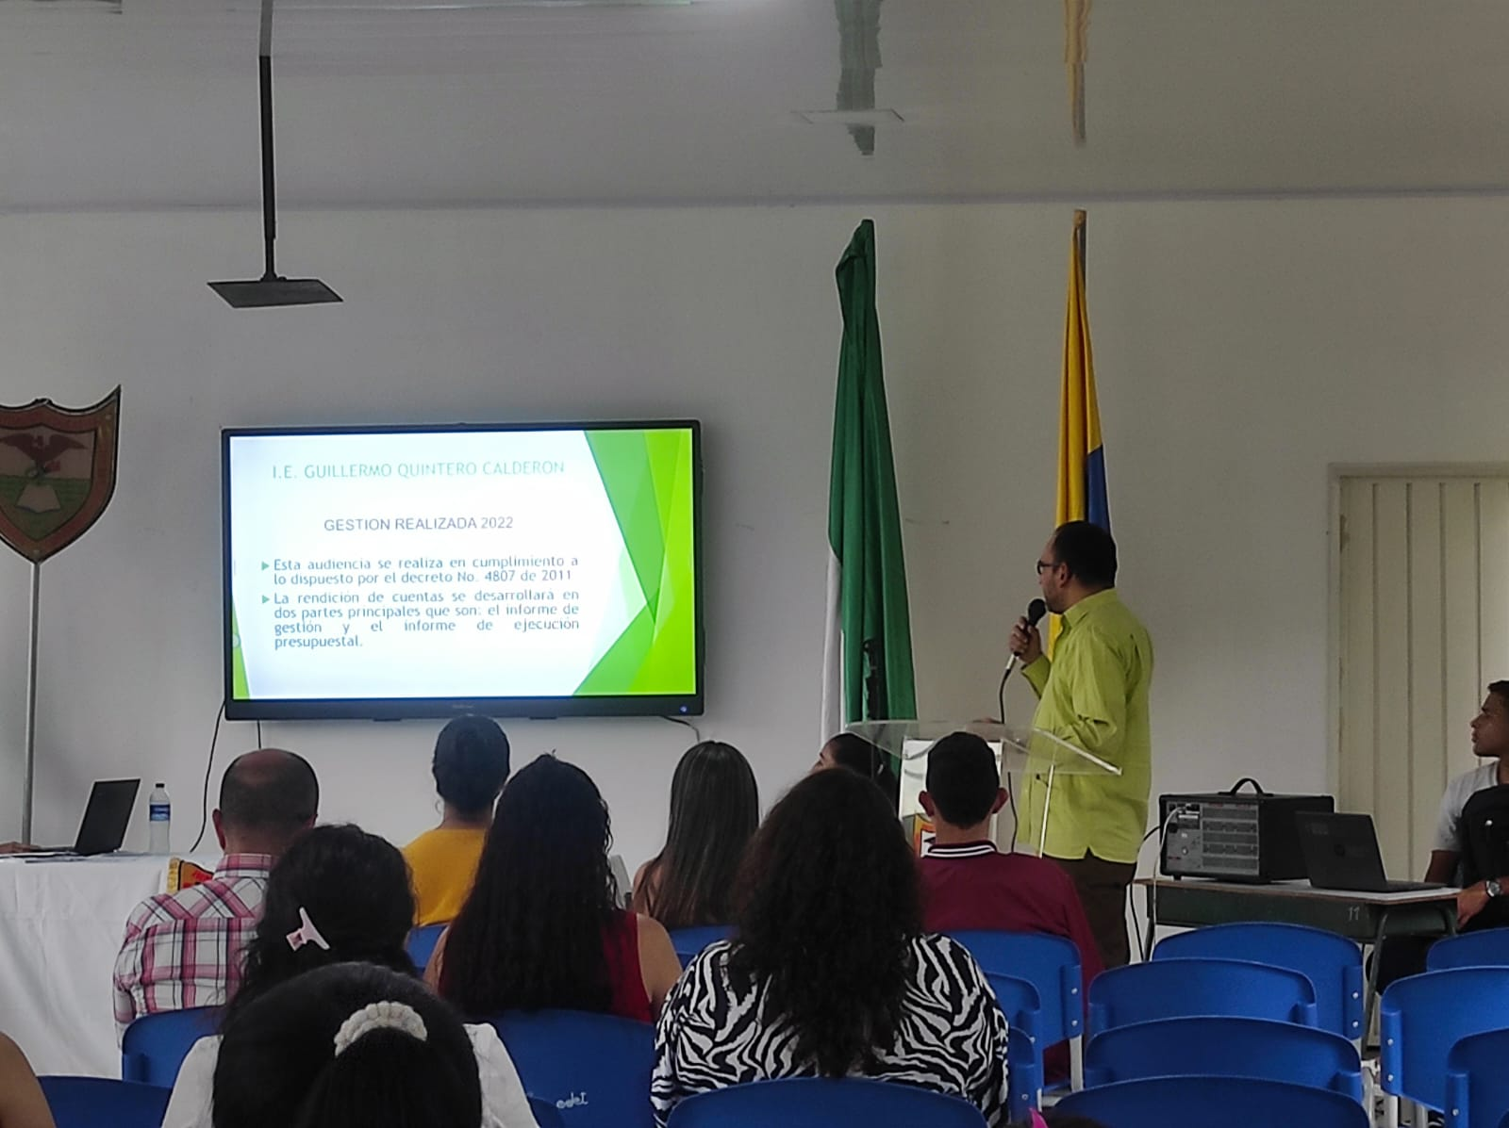

Luego, se hizo la presentación del informe de gestión ingresos-egresos (1 de enero al 31 de diciembre de 2022) en donde se indicó los alcances logrados por cada gestión, inclusive los proyectos a futuro en pro de mejorar la calidad educativa de nuestra institución.

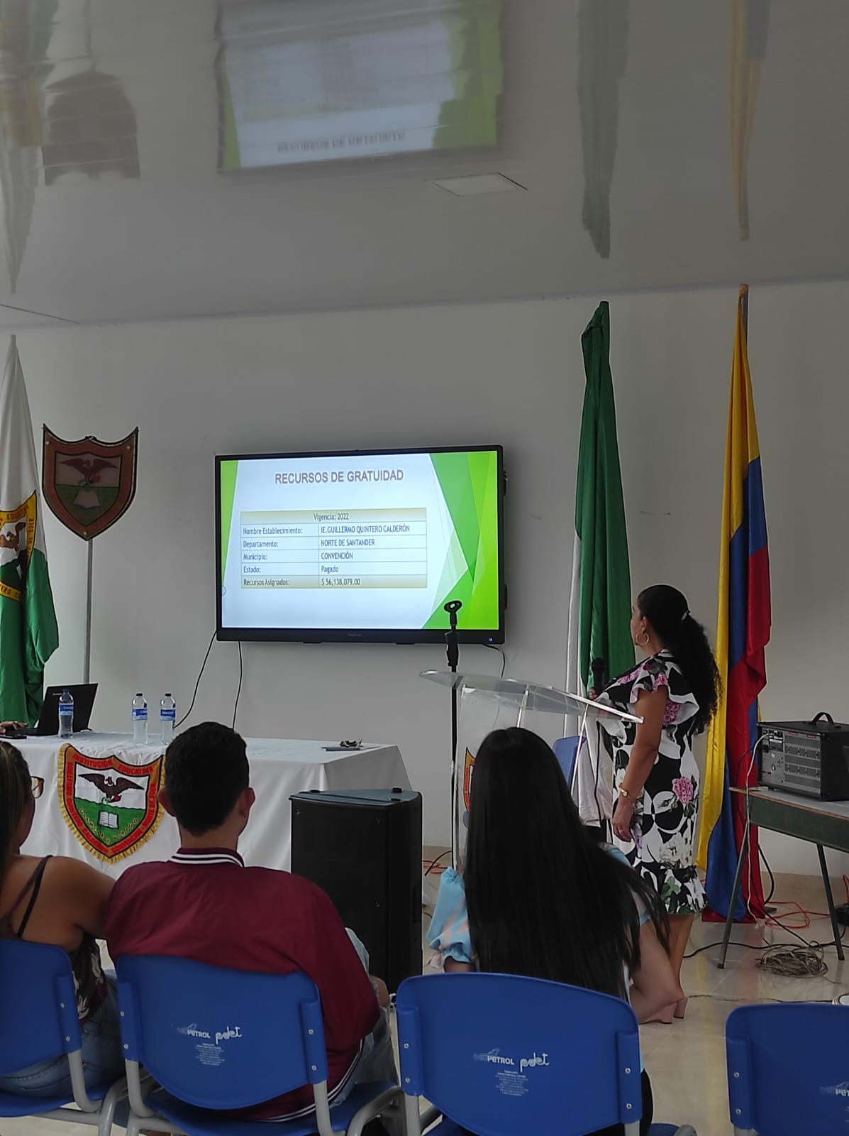

Para finalizar, se hizo entrega de un formato de preguntas de las cuales no se recibió ninguna inquietud, así mismo, el formato de evaluación del evento que fue diligenciado por cada uno de los participantes de la audiencia y recibido por el grupo evaluador, conformado por las docentes Dioselina Amaya Santiago y la Jacqueline Machuca Villegas.

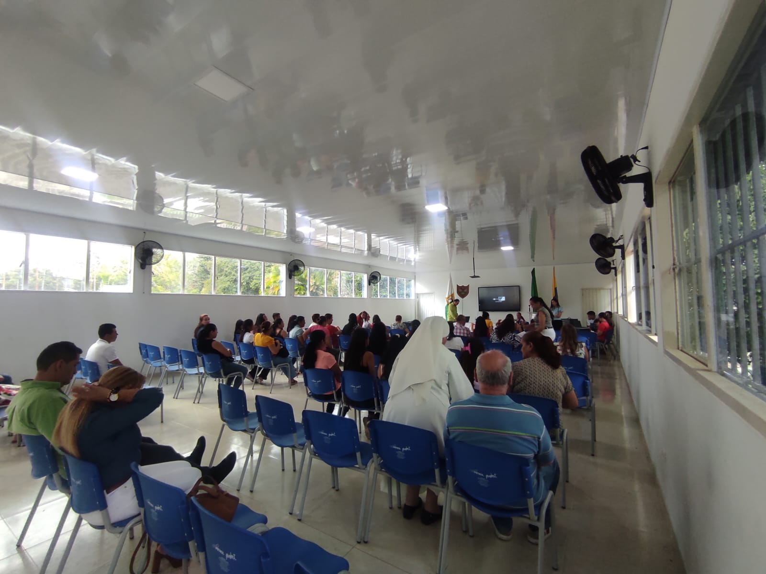

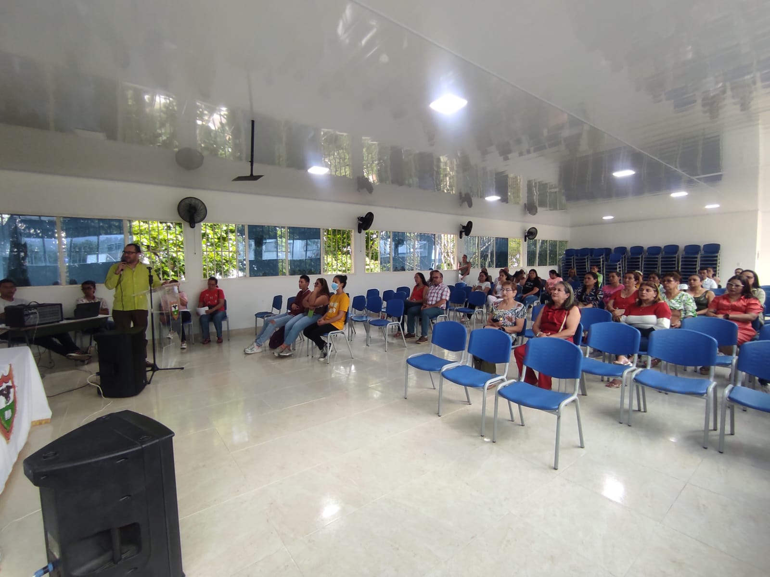Se escribió y se radico una propuesta por parte la docente Magda Celene Castilla “Mejorar el desempeño en pruebas saber, estableciendo como obligatoria la participación de los estudiantes en simulacros y jornadas de formación en horas de la tarde”. Esta propuesta surge debido a la falta de interés de los estudiantes en años anteriores por realizar cursos de PRE-ICFES con otras instituciones, por lo tanto, se tiene previsto para el año 2023 realizarlos por parte de los docentes de cada área en jornada de la tarde de carácter obligatorio.

Siendo las 05:00. pm. se da por terminada la sesión de Audiencia Pública de rendición de cuentas vigencia 2022.

**CONCLUSIONES**

Una vez concluida la Audiencia Pública de rendición de cuentas en cumplimiento de la normatividad legal vigente en materia, se puede concluir de manera general que:

• El Informe de Gestión presentado por el señor Rector Gilbery Cabanilla a la ciudadanía, recogió todos y cada uno de las acciones y actividades adelantadas por todas las gestiones • El informe de igual forma presentó la ejecución presupuestal para el período en referencia. • Los estudiantes asistentes al evento mostraron su interés por conocer más a fondo las actividades realizadas por las diferentes gestiones

• No se contó con una amplia participación de las dependencias del municipio